第四节 光的偏振
教学要求：
1．知道振动中的偏振现象，知道只有横波有偏振现象．
2．知道偏振光和自然光的区别，知道日常见到的光多是偏振光，知道偏振光的一些应用．
3．知道光的偏振现象说明光是横波．

教学过程
【看过立体电影的人，都有一种身临其境的感觉。小鸟在眼前飞翔，导弹曳着火光从头顶飞过，战斗机伴随着轰鸣声朝着自己俯冲，……立体电影为什么会产生立体感呢，这要从光的偏振谈起。】

一、光的偏振性的发现
1、冰洲石下的双像
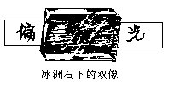
1669年的一天，丹麦科学家巴塞林那斯无意当中将一块很大的冰洲石放在书上，当他透过冰洲石看书时，发现石头下的每个字都变成了两个。这是一种非常奇特的现象，但是巴塞林那斯对它进行一番研究后却无法做出解释，于是，他把这种现象记录下来，以便以后有人能继续研究。

十年之后，荷兰的物理学家惠更斯看到了这一记载。他对这一现象也很感兴趣，并立即开始研究。惠更斯发现之所以会有这种现象，是因为一束光射入冰洲石后分为两束光所致。惠更斯还发现，这两束光的一束遵从折射定律，称它为寻常光以O表示；而另外一束不遵从折射定律，称其为非常光以e表示。惠更斯还进一步发现，如果冰洲石越厚，两束光分得越开。他把这种光通过晶体后一分为二的现象称为光的双折射。

2、马吕斯的新发现
【在惠更斯之后的一百多年间，似乎没有谁还对冰洲石的双折射现象感兴趣。但是到了1808年，法国工程师马吕斯的一个新的发现，又再次唤起了人们对冰洲石的重新研究。
一天傍晚，马吕斯在自己家里无意当中通过一块冰洲石观看落日从巴黎卢森堡宫的玻璃窗所反射的像。开始他看到了两个像，这是意料当中的事情，但是当他把冰洲石转到某一位置时，两个像变了一个。这可是个新现象，马吕斯为自己的这一发现激动不已。
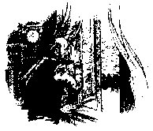
当天晚上，马吕斯立即利用其它光源做实验，他发现经玻璃或者水面反射的光通过转动的冰洲石时都有这种现象，他还发现当透过冰洲石的烛光以36°角投射到水面时，一个烛像就消失了，而在其它角度时，两个像都出现。但两个像的亮度一般是不同的，并且随着冰洲石的转动，两个像也明亮交替变化。马吕斯把这种光强度随方向变化的现象称为光的偏振化，而这种光叫偏振光。】

3、横波和纵波之争

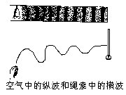
两年后的1810年，马吕斯的发现传到正在复兴光的波动说的杨氏、菲涅耳等科学家那里。当时，杨氏他们都认为光是一种纵波，而且用纵波解释了许多光学现象。但当他们试图用纵波解释马吕斯的发现时，却发现用纵波构成的光的波动说无法容纳这一光学新现象。而与此同时，信奉光的微粒说的马吕斯本人却用微粒说对他的发现做出令人信服的解释。这无疑是对刚刚复兴的波动说的一个严峻考验，但是杨氏和菲涅耳等没有隐匿困难，而是百折不回地进行研究。6年之后，杨氏终于发现如果假定光是横波，就能以光的波动说对马吕斯的发现做出当时最圆满的解释。
那么什么是纵波和横波？这是波动的两种方式，我们平常并不少见。当声音传开时，沿着声波传播的方向，空气分子的密度分布发生疏密变化，这就是纵波；如果把一根绳索的一端固定，而用手不断上下抖动另一端，就会看到一个接一个的波形沿着绳索传播过去，这就是横波。
纵波和横波的主要区别是纵波的振动方向和波的传播方向一致，而横波的振动方向与波的传播方向垂直。仔细观察这两种波动还会发现，横波的振动是偏在某一平面内，所以只有横波才可能是偏振的。而沿着纵波的传播方向去看，它的振动方向只是一个点，所以纵波没有偏振的意义。
杨氏认为如果光是横波，那么它就可能有两种互相垂直的振动方式。光透过冰洲石时由于振动方式的不同而分为两束，这两束光以36”角投射到玻璃或者水面时，一种振动方式的光全部成为透射光，而另一种则成为反射光，当然就只能看到一个像。而在其它人射角时，两种振动方式的光都有透射和反射，所以会看到两个像。由于两束光的透射和反射都与角度有关，所以当转动冰洲石时，两个像的亮度也随之交替变化。

4、光是横波的理论认识
经过杨氏、菲涅耳等科学家的研究和发展，光是横波开始得到科学界的广泛承认。但是我们平常所看到的光源如太阳。电灯、烛光为什么不显示出偏振性呢？当然这不是杨氏那个时代的科学家所能解决的问题，但我们今天对它就非常清楚。任何普通的光源都是由大量的原子、分子组成的，它们发出的光就是这些原子、分子发光的总和。由于单个原子或分子瞬间发出的一列光波是偏振的，即它的振动偏在一定的方向，但原子、分子的发光是间歇性的，在下一瞬间发射的另一列光波，就不在这个方向偏振了。因此，就单个原子、分子的发光来说，它在各个瞬间所发光波的振动方向时刻变化着。而光源中的大量原子、分子发光时，又是互不相关各行其事，因此从总体上来说，普通光源发出的光的振动在空间的各个方向上均匀分布，因而不显示出偏振性。
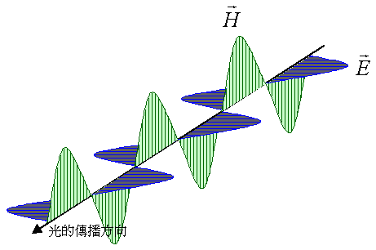既然光是横波，那就应有实验证明。早在1928年，一位年轻的大学一年级学生埃德温·兰德就成功地从普通光中分离出在任一方向振动的偏振光。
兰德把一种叫做赫拉帕赛的晶粒嵌在塑料薄膜里，然后把薄膜沿一个方向拉伸，于是针状的赫拉帕赛晶粒就随着塑料分子的拉长而整体排列起来。当用普遍光源发出的光照射这种塑料薄膜时，只有振动方向与晶粒排列方向相同的光才能通过，当然通过的光便是偏振光，后来人们就称这类能产生偏振光的人工材料为偏振片。
兰德制做的偏振片不但再次证实光是横波，而且为偏振光的应用开辟了广阔的前景。当然今天人们获得偏振光的方式很多，这不但有尺寸很大、价格便宜的人工偏振片，而且也有价格虽贵、但透光性却优于人工偏振片的偏振棱镜。最常用的一种偏振镜叫尼科耳棱镜，它是用方解石晶体做成的。

二、偏振光的应用

光是横波和光具有偏振性的发现，在科学上具有极其重要的意义。它不但丰富了光的波动说的内容，而且具有重要的应用价值。
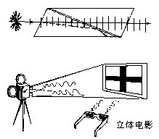

1、立体电影
立体电影之所以会有立体感，就是利用了光的偏振性。立体电影是用一种特殊的双镜头放映机放映，从两个镜头出来的光不是普通的光，而是两束有着不同偏振面的偏振光。看电影时人们还要戴一副特制的偏振眼镜，每只镜片只能使一束偏振光通过。这样从银幕上看到的画面就与普通的电影画面不一样，它是两幅互相配合的影像，它们分别从左右两眼输入大脑，因而会产生立体感。
由于自然光经过水面反射后会产生偏振光，那么如果太阳光经行星表面反射后变成了偏振光，就说明行星表面一定有水或其它光滑物质覆盖着。根据这一原理，天文学家发现金星表面有一层明显的光滑物质覆盖物，极有可能是水晶或者水滴。科学家还利用偏振技术，探得土星光环是由冰的晶体组成。
偏振光的应用范围非常广，从日常生活中的摄影、灯光设计到地质结构、矿物的探测；从小到原子、分子、病毒微粒的结构分析到大至太阳系、银河系及整个宇宙物质结构的探索，无不在运用偏振光的知识。

立体电影是利用光学原理与人的视差相配合而产生的一种奇特的空间影像和立体效果。当您戴上特制的偏光眼镜，就会感到银幕上的一切景物和大自然一样，存在着远近前后不同距离，有的景物近在眼前，似乎垂手可得，当某一物体朝你快速推进，你会感到物体猛的向您袭来，使您大吃一惊。
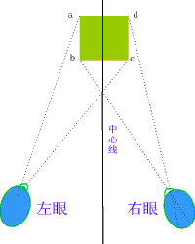
使观众从银幕上看到具有立体感的影像的电影。根据双目视觉原理，用并列的两台摄影装置分别代表人的左、右眼，同时摄取同一拍摄对象的两个影像。将这两个由于视点不同略呈偏差的影像，同时投映在银幕上，并使观众的左、右眼睛分别只能看到其中相应的一个影像，由视神经传至大脑，叠合在一起，就产生了立体感。立体电影现有两类：一类需要戴特制的眼镜（红绿眼镜或偏光眼镜等）观看；另一类不戴特制的眼镜，而由光栅银幕产生立体感。中国于1962年拍摄了第一部彩色立体宽银幕故事影片《魔术师的奇遇》。

1809年，马吕斯在试验中发现了光的偏振现象。在进一步研究光的简单折射中的偏振时，他发现光在折射时是部分偏振的。因为惠更斯曾提出过光是一种纵波，而纵波不可能发生这样的偏振，这一发现成为了反对波动说的有利证据。
1811年，布吕斯特在研究光的偏振现象时发现了光的偏振现象的经验定律。
光的偏振现象和偏振定律的发现，使当时的波动说陷入了困境，使物理光学的研究更朝向有利于微粒说的方向发展。
（四）光的偏振

说明：
1．本节是大纲中没有列入的内容．光的偏振现象是比较常见的现象，由此可充分说明光是横波．增加这部分内容有利于开阔学生视野，加深对光的波动性的认识；要求适当，也不会过多增加学生负担．因此，将这部分内容作为必学内容．在讲述时，应注意掌握好教学要求，大部分内容要求均为A级，更不必比课本再增加内容．
2．课本从机械波开始介绍光的偏振现象，用两幅图较形象地说明只有横波才有偏振现象．并类比机械波讲述光的偏振．意在着重让学生体会什么是偏振，而没有过多引入名词，教学中应予注意．
3．教学中做好实验是重要的一环，应尽量创设条件做好实验．
4．在阅读材料中介绍了立体电影的原理，有条件的可以结合课外活动让学生有些实际体会，可以激发学习兴趣，并有利于培养学生联系实际学习物理的观念和习惯．

1．光波是横波
光波的五种偏振态：自然光、线偏振光、部分偏振光、椭圆偏振光、圆偏振光
２．线偏振光通过偏振片后光强的变化： 马吕斯定律（本章重点） 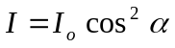
自然光或圆偏振光通过偏振片后光强的变化： 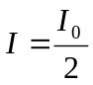
３．反射光和折射光都是部分偏振光
布儒斯特定律：当入射角等于布儒斯特角，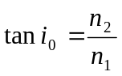
（1）反射光是只有分量的线偏振光；（2）反射线和折射线相垂直。
４．光的双折射：
光射入各向异性晶体后分作两束，其中光服从折射定律，光不服从折射定律。
光和光都是线偏振光。光光矢量垂直于光主平面，光折射率：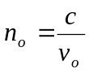
光光矢量平行于光主平面，光主折射率：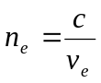
应用惠更斯原理，确定单轴晶体中光和光的传播方向。
５．利用双折射晶体制成偏振棱镜，以获得线偏振光。
改进了的格兰---汤姆逊棱镜，尼科耳棱镜。
６．波片 从单轴双折射晶体上平行光轴切割平行平面薄片。
线偏振光通过波片，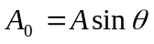，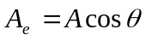，
相位差 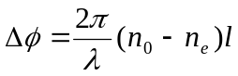
７．四分之一波片， 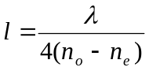 ，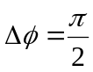
利用四分之一波片，可从线偏振光得到椭圆或圆偏振光，或者仍为线偏振光；从圆偏振光得到线偏振光；从椭圆偏振光得到椭圆偏振光，或在一定条件下得到线偏振光；
自然光、部分偏振光通过四分之一波片，偏振态不变。
８．光的五种偏振态的检验
利用偏振片可以把线偏振光与自然光，圆偏振光，椭圆偏振光以及部分偏振光区分开来。再利用四分之一波片，把自然光和圆偏振光区分开来，把椭圆偏振光和部分偏振光区分开来。
９．偏振光干涉（本章重点）（分振动面干涉）
利用波片（或人工双折射材料）和检偏器可以使偏振光分成振动方向相同、相位差恒的相干光而发生干涉。

光的偏振
- 目的:观察光的偏振
- 原理:
  - 把电场的方向定为”偏振”
  - 普通光源的光,电场无特定方向,称为”非偏振光”
  - 将非偏振光通过偏振板可得偏振光
  - 光波的电场可分解成两互相垂直的分量,与偏振板平行的,可完全通过;与偏振板垂直的,可被吸收
  - 光的强度和电场强度平方成正比,所以通过偏振板,光的强度和cos²θ成正比
  - 另一得到偏振光的方法:
当光从介质表面反射,若入射角等于布鲁斯特角θ_{B}(偏振角)则光只有偏振方向垂直于入射面的,能反射回来;偏振方向平行于入射面的,则完全穿透

光的绕射
[23A]刀口绕射和单狭缝绕射
- 目的:观察雷射光经过刀口及单狭缝的绕射现象
- 原理:
1.用刀口挡住雷射光的一部份,在边缘一带仍有一部份光未 被挡住,因绕射现象而形成绕射纹
2.光通过狭缝,绕射光会形成中央亮纹及两旁一系列互相平行且离中央亮纹越远越暗的亮纹
暗纹位置:asinθ=mλ (m=1.2.3….)
a:狭缝宽度
λ:光的波长
θ:第m条”暗纹”与狭缝中央的联机和入射光的夹
角
亮纹位置:asinθ～(m+1/2)λ
θ:第m条”亮纹”与狭缝中央联机跟入射光夹角
[23B]双狭缝绕射
一.目的:观察光经过狭缝的绕射现象,学习由绕射纹推算雷射光波
长
二.原理:若两狭缝很靠近,会使绕射纹里出现干涉纹
干涉亮纹位置:dsinθ～mλ
d:2狭缝中央线之间的距离
θ:第m条”亮纹”(不包括中央亮纹)与2狭缝的中央线之联机和入射光之间的夹角
干涉暗纹位置:dsinθ～(m-1/2)λ
θ:第m条”暗纹”与2狭缝的中央线之联机和入射光的夹角
[23D]多狭缝绕射—光栅
- 目的:观察多狭缝绕射现象,由其绕射纹推算雷射光波长
- 原理:当狭缝数多时,主要的干涉亮纹变窄而明亮,次要干涉亮
纹变微弱不可见
亮纹位置:dsinθ=mλ
d:相邻2狭缝中央线之间的距离
θ:第m条”亮纹”与光栅中央线的联机和入射光之间
的夹角
结果:
- 光的偏振
1.最大能量时的角度 65° I₀=0.615
最小能量时的角度 145° I=0.004
夹角θ=145°-65°=80°

2.证 I=I₀cos²θ
↙ ↘
0.004 0.615(cos80°)²=0.018
- 光的绕射
1.单狭缝绕射 sinθ～tanθ=△y/L

asinθ～(m+1/2)λ
a(0.5×10⁻²/0.76)=(1+1/2)632.8×10⁻⁹
a=1.442×10⁻⁴m
2.双狭缝绕射

dsinθ～mλ
d(0.6×10⁻²/0.76)=632.8×10⁻⁹
d=8.01×10⁻⁵ m

3.多狭缝绕射

dsinθ～mλ
d(0.3×10⁻²/0.76)=632.8×10⁻⁹

d=1.603×10⁻⁴ m

23-8页问题2:估计本实验距离的误差,依此估计误差对实验结果(λ值)的影响
实验值 d=0.125mm 实际值 d=1.6×10⁻⁴m
=0.125×10⁻³ m
=1.25×10⁻⁴ m
误差=[ (1.6-1.25)×10⁻⁴/1.25×10⁻⁴]×100%=28%
因为实验值d＞实际值d 而dsinθ=mλ
所以使实验结果(λ值)变大
23-6页问题1:当2片偏振板的偏振方向互相垂直时,没有光通过
试解释其原因
Ans:当光栅互相垂直时,一般光互相垂直的电场和
磁场所形成的波会被光栅挡住,是因为光振幅的方向和光栅互相垂直的缘故

液晶光开关
液晶光开关（图6）的工作状态基于对偏振的控制：一路偏振光被反射，而另一路可以通过。典型的液晶器件将包括无源和有源两部分。无源部分，如分路器将入射光分为两路偏振光。根据是否使用电压，有源部分或者改变入射光的偏振态或者不加改变。由于电光效应，在液晶上施加电压将改变非常光的折射率，从而改变非常光的偏振状态，本来平行光经过在液晶中的传输会变成垂直光。液晶的电光系数很高，是铌酸锂的几百万倍，使液晶成为最有效的光电材料。电控液晶光开关的交换速度可达亚微秒级，未来将可以达到纳秒级。

偏光眼镜（Polarization glasses）立体显示技术

黄万见/郑嘉隆

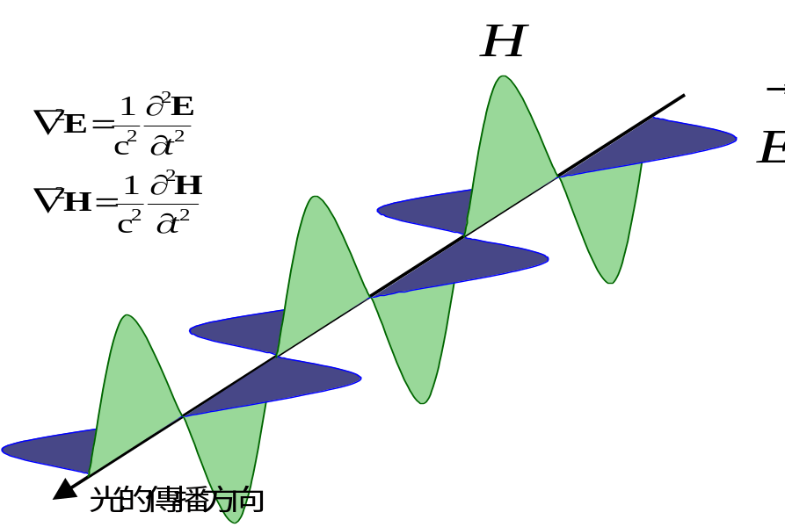
资料来源：工研院经资中心ITIS计画（2002/11）
图一 光的传播特性
在介绍偏光眼镜立体显示技术之前，必须先说明一下光的偏振态特性如图一所示。光是一种电磁波，而光的偏振态指的是光的电场特性，一般以光的偏振态分可分为：自然光、线偏振光、部分偏振光、圆偏振光和椭圆偏振光共五种。每一类偏振光都有其不一样的特性，在此我们并不想细说这些光的偏振特性，只想提其大要以及如何搭配适当的偏光膜(Polarizer)来应用。偏光膜是由美国 Polaroid 公司的 Edwin H. Land 在 1938 年所发明。偏光基体是利用透光性良好的高分子薄膜(常用PVA)，吸附上二色性物质(碘系、染料系等)，使碘离子或染料扩散渗入内层PVA中，微热后拉伸PVA膜。可分为线性(linear)偏光膜以及圆形(circular)偏光膜。偏光膜与光的偏振方向的关系如图二所示，简单一点解释就是，入射偏光膜的光只有偏振方向和偏光膜的偏振方向平行的光才能通过不被吸收。一般的滤光片都是过滤不同波长的光，如红绿眼镜的镜片，偏光膜却可以拿来当作光的偏振滤光片。
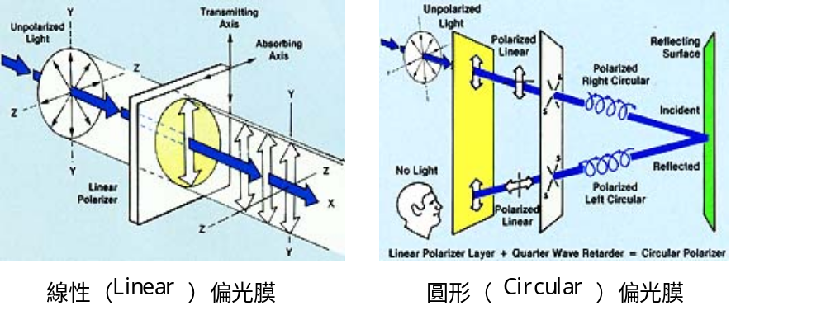
资料来源：工研院经资中心ITIS计画（2002/11）
图二 偏光膜的种类和功能

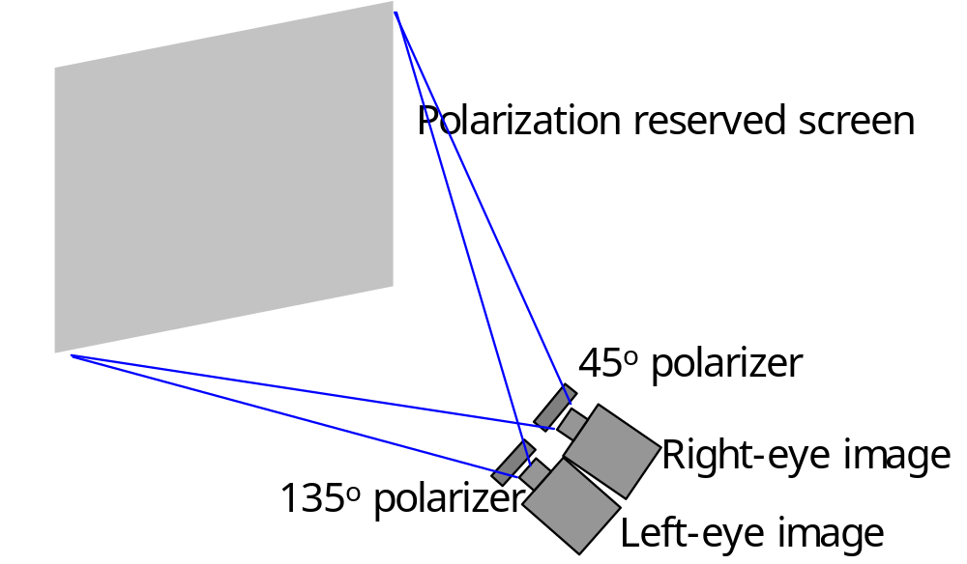

资料来源：工研院经资中心ITIS计画（2002/11）
图三 偏光眼镜式立体投影系统架构

红绿眼镜立体显示技术是利用光的不同颜色来将左右眼的影像区分出来，偏光眼镜立体显示技术便是利用光的偏振特性来达到同样的功能。

图三是一般偏光眼镜式立体投影系统的架构，搭配偏光眼镜便可以看到三维效果，目前偏光眼镜式立体电影或剧场就是利用这种架构，若使用的是互相垂直的线性偏振光(0度和90度或是45度和135度)便需要搭配同角度线性偏光膜，若是利用圆形偏振光则有分左旋和右旋两种，也是要搭配左旋和右旋偏光膜来使用。


资料来源：工研院经资中心ITIS计画（2002/11）
图四 偏光眼镜

目前此技术大多运用在投影系统上，由两台投影机提供不同偏振态的左右视域的影像，将影像投在能保持偏振特性的银幕(Polarization Reserved Screen)上，再由偏光眼镜如图四所示，过滤出来给左右眼看，而在头脑中形成3D立体影像。

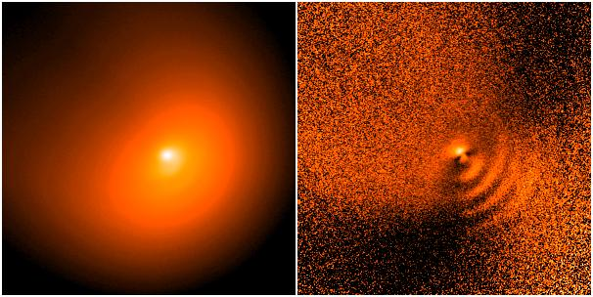
偏振的“海尔－波普”
户外活动爱好者对光的偏振很熟悉了，他们常用偏振太阳镜来抵御阳光。这两张“海尔－波普”彗星的照片就展示了偏振效应，左图是一张1997年4月14日拍摄的“一般光强”的彗晕照片，而右边一张相似的图片则是用偏振光滤镜拍摄的。右图中的弧可能就对应了反射的日光的尘埃喷流。任何反射——不管是彗星的尘埃还是平静的湖面——都会引起由反射面决定的光的偏振。

偏振镜 什幺是偏振镜？
一种以两层玻璃相粘合，中间夹一种有极细的杆状结晶体的胶膜，这种胶膜对光线能起到偏振作用，所以叫做起偏振膜。当横面振动的光通过偏振镜后，成为单向的振动，其它方向的振动部分或全部吸收，所以通过偏振镜后的光波，只有和镜内晶体丝平行方向的平面振动。 在使用偏振镜拍摄时，应将偏振镜安放在摄影镜头的前面，通过取景器一边观察一边转动镜面，以便观察消除偏振光的效果。当观察到被摄物体的反光消失时，既可以停止转动镜面。 偏振镜在摄影创作中有那些用途？ 偏振镜在摄影创作中具有以下几个方面的用途： 消除或减弱光滑物体表面的反射光 在拍摄表面光滑的物体，如玻璃器皿、水面、陈列橱柜、油漆表面、塑料表面等，常常会出现耀斑或反光，这是由于光线的偏振而引起的。在拍摄时加用偏振镜，并适当地旋转偏振镜面，能够阻挡这些偏振光，借以消除或减弱这些光滑物体表面的反光或亮斑，更好地表现出被摄体的细节和质感。 控制天空亮度，使蓝天变暗 偏振镜具有阻止天空的明朗光线的作用，当偏振镜的方向与太阳光构成90° 时，其空中的明朗光线受阻；当偏振镜的方向构成0°或180°时，不起偏振作用。由于蓝天中存在大量的偏振光，所以用偏振镜能够调节天空的亮度，加用偏振镜以后，蓝天变的很暗，突出了蓝天中的白云。偏振镜是灰色的，所以在黑白和彩色摄影中均可以使用。 可作中性灰滤光镜使用 由于偏振镜是灰色的，如果将两片偏振镜相迭加，就能阻止一部分光线的通过，起到中性灰滤光镜的作用。使用时，如果能转动两个偏光轴之间的夹角，便可获得不同程度的阻光率。 提高彩色影像的色纯度 使用偏振镜能够消除光滑物体的反光和耀斑。物体表现的反光或耀斑不但使这部分影像失去了质感，同时也明显地降低了被摄体的色彩的色纯度，消除了被摄体表面的反光和耀斑，同时也就不同程度地改善了彩色影像的色纯度。 使用偏振镜时应该注意什幺？
1) 使用偏振镜后应适当增加暴光量。因为偏振镜具有一定的阻光作用，同时偏振胶膜中细杆壮结晶丝在制法上有所不同，因而其透明度也不一同，所以暴光因数也不一样，一般来说其增加的倍数约为2-4倍。
2) 注意不要让光线直接照射到镜头上，以免发生光晕现象，使用时最好加上遮光罩。
3) 使用时应不断转动镜面以获得最佳的效果。 4) 在人工光源照明下拍摄物体或翻拍时，可在光源前加用偏振板，或在镜头上加用偏振镜，但偏振板不能用在摄影镜头上，偏振镜也不能用在光源前。因为这二者的形状大小均不同 ，其性能也略有差异，所以不能混用。
石头揭示了光的本性──光的偏振性的发现

冰洲石下的双像

在欧洲北海有一座叫冰洲岛的小岛，岛上出产一种透明莹洁的晶体，人们叫它冰洲石。长久以来，冰洲石只是被加工成欧洲贵妇人项链上的装饰品。但是，一次偶然的发现使得冰洲石与科学联系在一起。

马吕斯的新发现

19.1 光的偏振状态

光的干涉和衍射现象表明了光的波动本性，光的偏振现象则进一步揭示了光的横波性质，这和光的电磁理论完全一致。
光波是电磁波。电磁波中起光作用的主要是电场矢量，所以电场矢量又叫光矢量。由于电磁波是横波，所以光波中光矢量的振动方向总和光的传播方向垂直。在垂直于光传播方向的平面内，光矢量可能有各种不同的振动状态，这种振动状态通常称为光的偏振态。最常见的光的偏振态大体上可分为5种：自然光、线偏振光、部分偏振光、椭圆偏振光和圆偏振光。下面逐个说明它们的光矢量E在垂直于光传播方向的平面内的振动状态。

19.1.1 自然光

光是由光源中大量原子或分子发出的。普通光源中各个原子发出的光的波列不仅初相彼此不相关，而且光振动方向也是彼此不相关的，呈随机分布。在垂直于光传播方向的平面内，沿各个方向振动的光矢量都有。平均说来，光矢量具有轴对称而且均匀的分布，各方向光振动的振幅相同，各个振动之间没有固定的相联系，这种光称为自然光（见图19.1）。
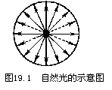

我们设想把每个波列的光矢量都沿任意取定的x轴和y轴分解，由于各波列的光矢量的相和振动方向都是无规则分布的，将所有波列光矢量的x分量和y分量分别叠加起来，得到的总光矢量的分量E_{x}和E_{y}之间没有固定的相关系，因而它们之间是不相干的。同时E_{x}和E_{y}的振幅是相等的，即A_{x}=A_{y}。这样，我们可以把自然光分解为两束等幅的、振动方向互相垂直的、不相干的线偏振光。这就是自然光的线偏振表示，如图19.2（a）所示。分解的两束线偏振光具有相等的强度I_{x}=I_{y}，又因 自然光强度
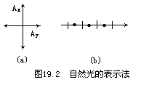

I=I_{x}+I_{y} （19.1）
所以每束线偏振光的强度是
自然光强度的1/2，即
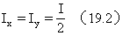
通常用图19.2（b）的图示法表示自然光。图中用短线和点子分别表示在纸面内和垂直于纸面的光振动，点子和短线交替均匀画出，表示光矢量对称而均匀的分布。

19.1.2 偏振光

1.线偏振光
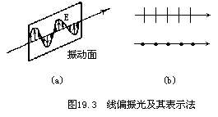

光矢量只沿一个固定的方向振动时，这种光称为线偏振光，又称为平面偏振光。光矢量的方向和光的传播方向所构成的平面称为振动面，如图19.3（a）所示。线偏振光的振动面是固定不动的，图19.3（b）所示是线偏振光的表示方法，图中短竖线表示光振动在纸面内，点表示光振动垂直于纸面。
2.部分偏振光
这是介于线偏振光与自然光之间的一种偏振光，在垂直于这种光的传播方向的平面内，各方向的光振动都有，但它们的振幅不相等，如图19.4（a）所示。这种部分偏振光用数目不等的点和短线表示。在图19.4（b）中，上图表示在纸面内的光振动较强，下图表示垂直纸面的光振动较强。要注意，这种偏振光各方向的光矢量之间也没有固定的相的关系。
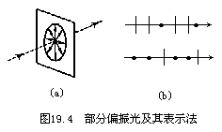

3.圆偏振光和椭圆偏振光
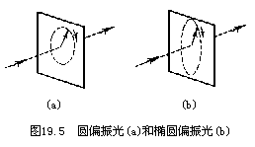

这两种光的特点是在垂直于光的传播方向的平面内，光矢量按一定频率旋转（左旋或右旋）。如果光矢量端点轨迹是一个圆，这种光叫圆偏振光（见图19.5（a））。如果光矢量端点轨迹是一个椭圆，这种光叫椭圆偏振光（见图19.5（b））。

